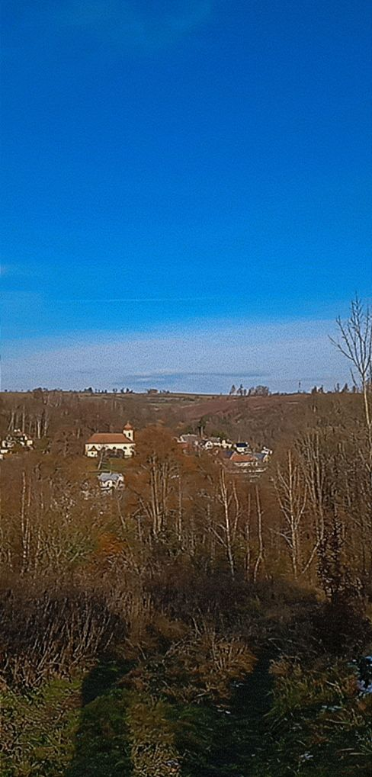

**Obecní akce na rok 2023**

4. 2. Obecní ples

4. 2. karneval pro děti

29. 4. PÁLENÍ ČARODĚJNIC A STAVĚNÍ MÁJE

12. 5. Setkání spolužáků

27. 5. Kácení máje

24. 6. Dětský den

1. 7. Country večer

29. 7. Turbo a katapult revival

26. 8. Country večer

30. 9. Posezení seniorů

14. 10. drakiáda a Diskotéka

17. 11. Lampionový průvod

25. 11. Rozsvěcování vánočního stromečku

2. 12. Mikulášská nadílka

31. 12. Silvestrovský ohňostroj